В МДОУ детском саду № 21 прошел

праздник «Яблочный Спас»

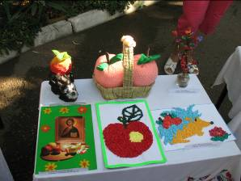
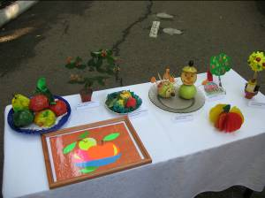
В ДОУ педагоги постарались сделать все, чтобы праздник запомнился надолго воспитанникам, родителям и гостям. Провели разъяснительную работу с родителями, от них получили согласие об участии их детей в мероприятиях духовно-нравственной направленности. Детьми были вручены пригласительные билеты папам, мамам, дедушкам и бабушкам, в форме яблока. Оформили родительские уголки с информацией об истории праздника и его значимости, изготовили декорации, элементы костюмов, выставки.

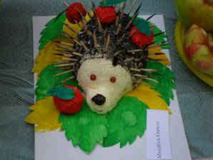


«Пришел Спас – яблочко припас» – такими словами начался фольклорный праздник.
Отец Георгий рассказал ребятам о происхождении праздника, о его традициях и приметах.

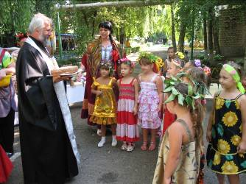

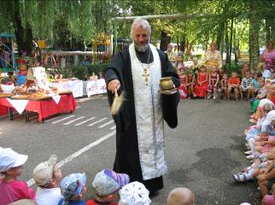
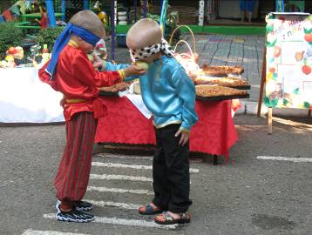
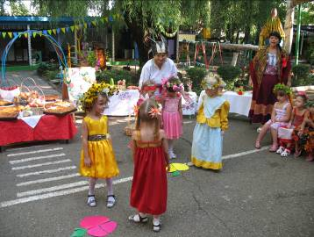
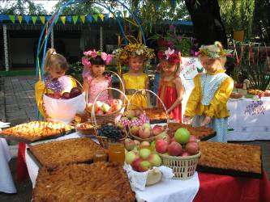
Дети в красочных костюмах дружно и радостно громкими аплодисментами встретили задорных Скоморохов, которые сыпали шутками-прибаутками, проводили игры и конкурсы. Участники веселых состязаний пытались с завязанными глазами накормить друг друга яблоками, выловить плоды из тазиков с водой без помощи рук. Вместе с музыкальным руководителем подготовили песню «Яблочки медовые», разучили хороводы, освоили игру на ложках. Мероприятие получилось не только развлекательным, но и полезным. Ребята узнали много о празднике, о любимом фрукте, а также о том, что можно из него приготовить. В заключение хозяйка праздника угостила всех душистыми яблоками и пирогами.

